
Facultad de Comunicación

Tema:
Los elementos necesarios para la elaboración de un guion de serie de TV como propuesta para el cambio en el panorama de la televisión ecuatoriana

Trabajo de Titulación para la obtención del Título de Licenciatura en Comunicación

Presentada por:
Emilio José Revelo Pólit

Tutor:
Alicia Urgellés Molina, Ph.D.

Quito, mayo de 2019

RESUMEN

El texto discute sobre el origen del género “negro” dentro de la literatura, llevándolo al origen del género policial, y cómo este con sus diferentes autores ha ido evolucionando para pasar del libro al cine, y del cine a las series de televisión, y viendo su impacto en esta plataforma. Después, se hace un recorrido por la televisión ecuatoriana y se muestran ejemplos de series de este género existentes en países vecinos latinoamericanos. Hasta llegar a la parte teórica de cómo se logra escribir el guion de un capítulo para una serie de televisión. Se hace un pequeño estudio sobre el mercado ecuatoriano y se termina planteando el guion de una serie policial producida en el Ecuador.
Palabras Clave: Series de televisión; Género negro; Género policial; Guion

DECLARACIÓN DE PRINCIPIOS

El presente documento se ciñe a las normas éticas y reglamentarias de la Universidad de Los Hemisferios. Así, declaro que lo contenido en este ha sido redactado con entera sujeción al respeto de los derechos de autor, citando adecuadamente las fuentes. Por tal motivo, autorizo a la Biblioteca que haga pública su disponibilidad para lectura, a la vez que cedo los derechos de publicación a la Universidad de Los Hemisferios.
De comprobarse que no cumplí con las estipulaciones éticas, incurriendo en caso de plagio, me someto a las determinaciones que la propia Universidad plantee. Asimismo, no podré disponer del contenido de la presente investigación a menos que eleve por escrito el requerimiento para su evaluación a la Comisión Permanente de la Universidad de Los Hemisferios.

Emilio José Revelo Pólit
C.I. 1723071401
DEDICATORIA

Para mis padres, que con el ejemplo de cada día me enseñan a alcanzar mis sueños, y me motivan a ser una mejor persona.
Para mi hermano, que siempre ha estado y va a estar para mí.
Para mi familia, que me han acompañado estos 21 años.
Para mis amigos, que hemos compartido alegrías y tristezas.
Para los profesores, que me impulsaron a sacar lo mejor de mí.

ÍNDICE

LOS ELEMENTOS NECESARIOS PARA LA ELABORACIÓN DE UN GUION DE SERIE DE TV COMO PROPUESTA PARA EL CAMBIO EN EL PANORAMA DE LA TELEVISIÓN ECUATORIANA 7
Resumen 7
Abstract 7
1. Introducción 8
2. Marco referencial 8
2.1 El género policial en las series de TV 8
2.2 Series de televisión ecuatorianas 12
2.3 El guion para televisión 14
3. Metodología 16
4. Hallazgos 17
5. Conclusión 20
GUION 22
1. Storyline 23
2. Guion Escaletado 24
3. Guion 27
4. Personajes 43
5. Storyboard 47
Bibliografía 52
ANEXOS 55
Encuesta 55

ÍNDICE DE TABLAS

Tabla 1: Respuesta a la primera pregunta de la encuesta: ¿Cuáles son las series de preferencia? 17
Tabla 2: Respuesta a la segunda pregunta de la encuesta: ¿Mira series policiales? Nombre al menos 1 18
Tabla 3: Respuesta a la tercera pregunta de la encuesta: ¿Por qué mira esta serie? 18
Tabla 4: Respuesta a la cuarta pregunta de la encuesta: ¿Le interesaría ver una serie policial ecuatoriana? 19
Tabla 5: Respuesta a la quinta pregunta de la encuesta: ¿Qué temas le gustaría ver en dicha serie? 20

LOS ELEMENTOS NECESARIOS PARA LA ELABORACIÓN DE UN GUION DE SERIE DE TV COMO PROPUESTA PARA EL CAMBIO EN EL PANORAMA DE LA TELEVISIÓN ECUATORIANA
Emilio Revelo
ejrevelop@estudiantes.uhemisferios.edu.ec

Resumen
El texto discute sobre el origen del género “negro” dentro de la literatura, llevándolo al origen del género policial, y cómo este con sus diferentes autores ha ido evolucionando para pasar del libro al cine, y del cine a las series de televisión, y viendo su impacto en esta plataforma. Después, se hace un recorrido por la televisión ecuatoriana y se muestran ejemplos de series de este género existentes en países vecinos latinoamericanos. Hasta llegar a la parte teórica de cómo se logra escribir el guion de un capítulo para una serie de televisión. Se hace un pequeño estudio sobre el mercado ecuatoriano y se termina planteando el guion de una serie policial producida en el Ecuador.
Palabras Clave: Series de televisión; Género negro; Género policial; Guion
Abstract
The text discusses the origin of the “black” genre within literature, taking it to the origin of the police genre, and how this with its different authors has evolved from book to film, and from movies to television series, and Seeing its impact on this platform. Afterwards, a tour of Ecuadorian television takes place and shows examples of series of this kind existing in neighboring Latin American countries. To get to the theoretical part of how to write the script of a chapter for a television series. A small study is made about the Ecuadorian market, and the script of a police series produced in Ecuador is written.
Keywords: TV series; Gender black; Police genre; Script

1. Introducción
Las series de televisión siempre han sido un tema de discusión en lo que a producción y lenguaje audiovisual se refiere. Existen series de diferentes géneros y cada una se maneja con diversas temáticas que brinda al espectador una amplia parrilla de series para ver. Sin embargo, en Ecuador, las series de preferencia siempre terminan siendo las extranjeras, y eso se puede ver reflejado en la poca producción de series ecuatorianas, y por eso, en los canales nacionales, en el prime time pasan las telenovelas provenientes de otros países como son: Colombia, Venezuela, Brasil, México, entre otros.
En las series extranjeras, un tema o género que se repite mucho es el denominado “género negro”, en el cual está el policial, donde se ve un fenómeno desde el punto de vista del cuerpo policial y los detectives resolviendo los diversos casos. En cada capítulo se trata un caso nuevo, o represalias de un caso anterior, y los miembros del cuerpo policial deben resolver este caso.
Se realizará una investigación para determinar qué elementos son necesarios para que el guion de una serie policial, “El Desconocido”, con el tema de desaparecidos, aporte al cambio de las series de televisión en Ecuador. Se determinará la pertinencia del tema desaparecidos como parte de la estructura narrativa de la serie “El Desconocido”. Se evaluará las series de la televisión ecuatoriana y cómo la serie se puede insertar en la parrilla. Finalmente, presentamos el proyecto de guion de la serie “El Desconocido” en relación al cual se plantea la siguiente pregunta: ¿Cuáles son los elementos necesarios para que el guion de la serie policial, “El Desconocido”, que aborda el tema de desaparecidos, sea un buen aporte para la transformación del panorama de series de televisión en Ecuador?
2. Marco referencial
2.1 El género policial en las series de TV
Antes de poder hablar sobre el tema que concierne al capítulo, es necesario dividirlo entre las dos partes que componen este apartado, que son el género policial, y las series de televisión.
El género policial es un subgénero de otra categoría que ha ido evolucionando a través de los años hasta convertirse en género negro. A contrario de lo que la mayoría pudiese pensar, que es que se deriva del color étnico, en realidad: “representa una asimilación al contexto hispano de la ficción criminal de denominación noir que tiene su principio en los años 20 en Norteamérica” (Nichols, 2010, p. 295). Entonces surge otra pregunta, que es poder definir el término noir, que según el mismo autor: “se extiende más allá del medio del cine, de los límites del tiempo y de las fronteras culturales al evocar una visión negra de la sociedad moderna” (Nichols, 2010, p. 297).
En resumen, se puede decir que el cine negro es la representación de crímenes, haciendo alusión a la traducción de esta palabra al francés, noir, el cual significa o más bien evoca, a la visión negativa que se tiene sobre la sociedad en la que se vive.
Explicado el género, podemos empezar desde la perspectiva del subgénero policial. Sin embargo, esta no es la percepción de todos los autores, como se puede evidenciar en la siguiente frase: “ni toda novela policíaca es ‘negra’ (como la novela-enigma) ni tampoco toda novela negra es ‘policíaca’”. Por eso Colmeiro recurre a los términos ‘novela policíaca clásica’, sinónimo de ‘novela-enigma’ por una parte y a la ‘novela policíaca negra’ por otra parte” (Rumes, 2014, p. 11). Aquí el autor hace una distinción entre los dos géneros, y les da un nombre más diferenciador de los antes mencionados. Entonces con la diferenciación de nombres se puede entender que la novela policíaca clásico se refiere a donde hay un acertijo o algo que no se sabe y la policía interviene, a diferencia de la novela policíaca negra, donde necesariamente debe haber crímenes donde se vea representada la visión negativa de la sociedad
Por otro lado, hay otra frase que contraría lo dicho anteriormente: “Calatrava, al contrario, propone la denominación ‘novela criminal’ como término englobante, más idóneo para los textos que ‘sitúan el crimen como tema básico y lo desarrollan planteando un enfrentamiento entre éste y la justicia’” (Rumes, 2014, p. 11). En este apartado el autor no logra diferenciar entre el género y subgénero y termina poniendo todo dentro del grupo de novela criminal, en la que hay siempre alguien bueno y alguien malo.
Entonces la novela policiaca involucra obligatoriamente el cuerpo de la policía en estos crímenes, mientras que la novela negra, son crímenes del mal estado en el cual se encuentra la sociedad, pero no involucra obligatoriamente al cuerpo de la policía; puede ser que estén involucrados los abogados, las víctimas, o puede ser que solo los criminales y la policía no cuenten en esta novela.
Al haber podido diferenciar el género negro y el género policial, es necesario indagar sobre los autores que cultivaron este género y las tendencias o cambios que puede enfrentar en el futuro este género. Para propósitos de la investigación se hablará de la novela policial clásica. El principal autor que inició con esta corriente es el estadounidense Edgar Allan Poe. Con sus cuentos como “La carta robada” o “Los crímenes de la calle Morgue” entre otros, marcaban el estilo de la novela policial clásica en donde hay un detective inmiscuido en el caso, que termina revelando secretos de todos los involucrados, inocentes la mayoría, y en los que generalmente existe el punto de giro donde el que parecía el menos culpable, termina siéndolo (Rumes, 2014).
Pero Poe solo empezó con este estilo de escritura e influyó notablemente en escritores como Arthur Conan Doyle, famoso por escribir y retratar al personaje de Sherlock Holmes que, según algunos, es basado en un personaje que el mismo Poe describió en sus obras. Otra autora es Agatha Christie, que a lo largo de su carrera logró publicar alrededor de sesenta y seis novelas policiales las cuales tuvieron reconocimiento a nivel internacional. Otro destacado es Georges Simenon. El belga es reconocido por su escritura simple en donde existe un crimen, y el detective llamado Comisario Maigret, que se viste de héroe y gracias a su lógica consigue su objetivo, que diferenciaba de los otros porque: “más que encontrar al asesino, quería entender sus razones y hurgar en el fondo de su alma” (El País, 2012).
Este último escritor sirve para introducir el segundo ítem del capítulo que son las series de TV. La pantalla grande francesa cogió sus cuentos y realizó alrededor de 55 producciones para el cine, demostrando a la perfección el término francés noir. Pero esto no solo se quedó en la pantalla grande, sino que también se fue a la pantalla pequeña como series de televisión en algunos países europeos, como Francia, Inglaterra, Italia, entre otros, logrando cambiar de continente llegando a Norteamérica.
Lo más actual es una serie de capítulos dispuestos por “Eurochannel”, En ella retratan las diversas historias escritas por Simenon, donde el detective que sabe todo y logra resolver los diferentes casos es el enigmático comisario Maigret. (EuroChannel, 2015).
Al haber aclarado la diferencia que existe entre género negro y género policial. Además de demostrar como se dio el traslado de plataforma, de lo escrito, a lo audiovisual, específicamente a las series de televisión; se puede ver que de hecho el género negro puntualizando en el género policial, es algo que hay que tomar en cuenta al momento de hablar sobre la producción de series de televisión.
El género policial no es algo nuevo al momento de hablar de series de televisión. Por ejemplo, está la famosa serie “Hill Street Bues” la cual fue un drama policial transmitida desde 1981 hasta 1987. Y en estos años se llevó 26 premios y 98 nominaciones de los premios EMMY. Además, “llegó a ser considerada por la CNN como la serie que más influencia ha tenido en la historia de la televisión” (García, 2016).
Otra serie que ha sido reconocida por estos premios es “L. A. Law” que fue emitida desde 1986 a 1994 y en el 1988 ganó el Golden Globe, y en 1989, 1990, y 1991 el premio EMMY a sobresaliente serie de drama. Terminó con 40 premios y 147 nominaciones en lo que a series de drama se refiere (IMDb, n.d.).
Luego podemos hablar de otra serie policial llamada “The Shield” que fue transmitida desde el 2002 al 2008 y terminó ganando 2 Golden Globe. El saldo final de la serie fue 13 premios y 58 nominaciones (IMDb, n.d.). En el 2010 se estrenó “Sherlock” por la BBC la cual es protagonizada por Benedict Cumberbatch que hace del mítico personaje, pero situada en los tiempos modernos. Fue nominada a un Golden Globe, y ha ganado 86 premios y ha sido nominado 161 veces (IMDb, n.d.).
Y para terminar podemos hablar de “Killing Eve” es una serie producida por BBC América y que salió al aire en el 2018. Es igual una serie que trata el género policial y a pesar de que solo ha salido la primera temporada ya renovaron para una segunda y la serie cuenta con 2 nominaciones a los premios EMMY 2018 en la categoría de serie dramática. Además, cuenta con 8 nominaciones más a otros premios (IMDb, n.d.).
Revisando los diferentes ejemplos de series policiacas, podemos decir que es un género que ha generado bastante demanda a partir de la década de los 80. Actualmente siguen recibiendo premios importantes. Esto simplemente demuestra que en el presente el género policial sigue siendo un tema de vanguardia dentro de las parrillas televisivas internacionales.

2.2 Series de televisión ecuatorianas
Al poner estos dos términos juntos mucha gente no las puede relacionar ya que a priori, la gente piensa en series de televisión extranjeras, y no son conscientes de la producción nacional, pero esto no solo es culpa de la audiencia sino, de la baja producción ecuatoriana en este aspecto. Esto demuestra el bajo contenido de series que ha existido en el Ecuador en los últimos años. Y el presente no es prometedor, “solo novelas, realities y producciones de comedia todas iguales. No hay programación atractiva” (El Universo, 2018).
En el pasado existían más series producidas en el Ecuador, por ejemplo: “Mis adorables entenados” transmitida en el canal Ecuavisa desde 1989 a 1991, o, “Dejémonos de vainas”, transmitida por el mismo canal, pero de 1991 a 1999. Sin embargo, ninguna de las dos sigue siendo transmitida actualmente, a pesar de que “Mis adorables entenados” se trasladó al teatro en el 2016, y se han realizado algunas giras en el 2017 presentándose en ciudades de Norteamérica (El Comercio, 2017). Esto quiere decir que ninguna de las dos tuvo el éxito esperado en la televisión, pero al menos una, sí lo tuvo en el ámbito teatral. Pero esto no la salva de que las generaciones de ahora no hayan escuchado nunca de estas series, y los papás que la conocieron, no la recuerdan como para nombrarla (Periodistas de las calles, 2015).
Hay que enfrentar la realidad de que el Ecuador es un país con poca producción de series. Las más recordadas serán “Vivos”, desde el 2001 hasta el 2015, “Vele vele vele”, desde el 2010 hasta la actualidad, solo que ahora se transmite por Facebook, “Mi recinto” desde el 2001 hasta el 2014 y “Combo amarillo”, desde el 2011 hasta la actualidad. Todas son de comedia. En Ecuador siempre han reinado los realities que, lastimosamente, no son originarios de Ecuador, sino que son formatos importados de otros países y adaptados al mercado nacional, como lo son: “La voz Ecuador”, o “Ecuador tiene Talento”.
Otro formato popular en las parrillas de programación de los canales ecuatorianos son las telenovelas extranjeras. Las novelas mexicanas, colombianas, brasileñas y venezolanas son las que más suenan. Los canales nacionales repiten una y otra vez la misma novela, y el público prefiere las producciones internacionales. Por esto, la producción nacional sigue siendo escasa en el país, ya que, si no existe la demanda, difícilmente existirá la oferta.
Si no existen telenovelas ecuatorianas, es difícil imaginarnos una serie y menos de género policial en el Ecuador. A diferencia de otros países latinoamericanos que parecen bastante actualizados con la nueva tendencia del mundo y que no se quieren quedar atrás en lo que a temas de producción audiovisual se refiere.
Un claro ejemplo es Perú que estrenó la serie policial “Acusados”: “La ficción policial que Latina estrenaría el 2017 fue grabada a inicios del 2015. Esta tiene cierta similitud a “Comando Alfa”, serie policial que Canal 2 transmitió el 2014” (El Comercio, 2016). Se puede evidenciar que Perú ha leído bien la tendencia mundial y en 2017 estrenó esta serie policial. Además, la misma cita dice que es una serie policial con cierta similitud con otra que salió al aire en el 2014. “Comando Alfa” fue producida por Imizu Producciones y además fue nominada “al Premio Luces, el más prestigioso de la TV local, como mejor producción local” (Todo TV News, 2016). Es decir, que desde hace cuatro años se están estrenando series con esta temática en Perú, mientras que en Ecuador no hay noticias ni de la producción de una serie de este estilo.
Otro país cuya producción de estas series es significativa es Brasil. Por ejemplo, su serie “9mm”, estrenada hace ya 10 años, en 2008, “trasunta los dramas personales, los problemas cotidianos y el carácter de cada policía, y cómo es su vida fuera de las influencias en la lucha contra el crimen de la segunda gran ciudad de Brasil, después de Río de Janeiro” (Otheguy, 2013). La serie en el 2009 ganó el premio de mejor serie de televisión por São Paulo Association of Art Critics Awards (IMDb, n.d.). Esto reafirma que el Ecuador, en términos de producción audiovisual, tiene mucho camino por recorrer y se encuentra por detrás de sus países vecinos, que supieron qué hacer y el momento justo para desarrollar una producción de renombre.
El último ejemplo es Argentina con su serie “Estocolmo”, en la que “un fiscal de la nación, un agente encubierto y una periodista, se verán inmersos en una trama policial que mezcla suspense, drama y acción” (Notimérica, 2017). Además, esta serie fue nominada en el 2017 a mejor serie dramática en los Premios Fénix (IMDb, n.d.). Esta serie demuestra que el país latinoamericano hizo su tarea y está haciendo series conforme a lo que pide el mercado global, y lo hacen ajustando esta serie a problemas actuales en el contexto latinoamericano. Es increíble probar que países vecinos con los mismos problemas que tiene Ecuador; logren sacar series de televisión en este género, mientras que en nuestro país son las mismas series de comedia. Esto demuestra que tenemos una falla al menos en el nivel de producción audiovisual nacional para series de televisión.
Como conclusión, el Ecuador tiene mucho trabajo que hacer para poder sobresalir en lo que se refiere a temas de producción audiovisual. Vemos cómo en Latinoamérica desde hace algún tiempo se han reinventado y satisfaciendo la demanda del mercado en el ámbito de series, pero en Ecuador no ha ocurrido esto. El panorama actual no parece cambiar, y es necesario un cambio para bien, para que podamos incluir a Ecuador como un país productor de series.
2.3 El guion para televisión
Es necesario diferenciar el medio por el cual se piensa transmitir la producción, ya que las características de los productos que se exhiben en cada medio son distintas entre ellos. A continuación, se van a presentar los rasgos y particularidades necesarias para un guion de una serie que va a ser transmitida por televisión.
La televisión tiene su propio estilo “generalmente muy barroco, con sobreabundancia de elementos, tanto de imágenes y gráficos, como de sonido y musicales” (Formación Audiovisual, 2018). Vemos una generalización de cómo son los contenidos para televisión, sin embargo, no lo diferencia del cine, y es que la diferencia sustancial que tiene la televisión frente al cine, son los comerciales intermedios, que la televisión los tiene y el cine no.
Hay que definir tres tipos de mensajes diferentes que se pueden transmitir: los informativos, los de entretenimiento, y las series de ficción. Lo pertinente a esta investigación son las series de ficción y se diferencian de las demás porque “tienen un ritmo más rápido, planos más cortos, y ritmo más ágil” (Formación Audiovisual, 2018). Además, su principal diferencia es una obviedad, pero vale la pena mencionarla, la ficción es ficción. Los otros dos tipos de contenido: el informativo, y los de entretenimiento suelen ser hechos reales, o estar anclados en esta realidad. Por otro lado, los de ficción, pueden ser basados en la realidad, pero la representación de este es inventada.
Volviendo al tema diferenciador entre el guion para televisión y el de cine, debemos especificar que no hay un guion que hay que seguir como única regla, ya que este cambia dependiendo del tipo de serie que se realice, un guion para una serie de comedia va a ser diferente a un guion dramático. Vamos a hablar de la estructura del guion dramático porque este no cumple con los tres actos del guion tradicional aristotélico, además es el que interesa para este escrito.
En primer lugar, el guion para serie dramática se compone de cinco actos los cuales vamos a detallar a continuación. En el primer acto, existe un catalizador, es decir algo que ocasiona la historia, un gran evento que saca de la cotidianeidad a los personajes y los pone en situación de la serie. Sucede un gran evento que va a servir como gancho para el telespectador ya que cuando pasa esto, entran los cortes comerciales. Luego en el segundo acto se explica la situación, se conoce a los personajes y este finaliza al momento en el que parece que todo está perdido y con este pensamiento vuelven a entrar los cortes comerciales para dar paso al tercer acto (cfr. Reyes, 2012).
En el tercer acto existe el clímax en la historia el que se indica que no todo está perdido, que sí hay solución y cuando se encuentra esta solución es necesario ir a cortes comerciales justamente para mantener la tensión en el televidente y que no abandone la programación. Entra el cuarto acto en donde finalmente se resuelve el problema y se avanza en la serie, pero se corta con un gancho para dar entrada al acto final o también llamado ‘Tag’. El tag o el quinto acto contiene un gancho fuerte para el siguiente capítulo y es necesario para dar a entender al telespectador que la historia no acaba ahí y que deberá sintonizar en el horario que salga al final del tag, para enterarse de que sucede después (cfr. Reyes, 2012).
Como se ha venido diciendo, las particularidades para lograr crear un guion para televisión “se manifestarán supeditadas a las del propio medio: sintácticas o de articulación del lenguaje; técnicas o de la pertinencia tecnológica o de la recepción y, condicionadas por la audiencia y por el efecto del mensaje televisivo sobre esta” (EnSerie, 2018). Es decir, hay que tomar en cuenta el lenguaje de la televisión, la tecnología que esta permite hoy en día, la audiencia que será la que consuma el producto, y finalmente el mensaje que esta serie quiere transmitir, como se explicó anteriormente (cfr. Humberto, 2013).
Para explicar esto de una manera más adecuada, las citas dicen que la manera para escribir un guion para cualquier medio depende del medio para cual esté pensado. Dentro de cada medio hay diferentes tipos de programas que también harán que este guion sea diferente y lo importante es saber las diferencias del medio, y si este será el adecuado para el mensaje que se desea transmitir.
Para crear un guion adecuado y pertinente para la televisión, es necesario entenderla por separado de los demás medios y utilizar el lenguaje que este medio tan único requiere. No solo el lenguaje sino todo lo que le diferencia de los demás medios como alcance, audiencia, mensaje, entre otras, para poder generar un producto audiovisual, especialmente para ser distribuido por la televisión
3. Metodología
La metodología de investigación que se realizó es mixta, es decir, se manejaron datos cuantitativos y cualitativos. El universo de estudio son las personas que ven televisión en la ciudad de Quito. Se las definió en tres grupos: personas que ven series policiales, personas que apoyan las series producidas en el Ecuador, y finalmente personas que consideran diferentes aspectos para elegir qué serie de televisión ver. Se usaron en especial dos técnicas: una encuesta a la muestra que se definió anteriormente y, al tabular los resultados, se pudo evaluar con un estudio de mercado qué es lo que el mercado ecuatoriano demanda a las series de televisión.
El estudio se realizó en un evento social en la ciudad de Quito en el mes de marzo en donde participaron 152 personas mayores a 16 años, a las que antes de realizar la encuesta se preguntó si ven la televisión al menos una vez por semana. Si la respuesta era afirmativa se entregaba la encuesta física, lo cual al final nos dejó una muestra de 100 personas.
Se eligieron mayores de 16 años porque a esa edad se entiende que ya tienen al menos un poco de criterio al momento de ver un programa. Se eligió Quito porque es la segunda ciudad con más población en el Ecuador, y con proyección a ser la más poblada en el 2020 según el Instituto Nacional de Estadística y Censos (INEC). (INEC, 2017) Y la pregunta para delimitar la muestra fue para que participe gente que ve la televisión, porque si participaba gente que no ve ni una vez a la semana la televisión, no aportaría datos significativos para el objetivo de esta encuesta; el cuál es brindar datos para entender cuál es la demanda del mercado ecuatoriano en cuanto a series para ser transmitidas por televisión.

4. Hallazgos
Los hallazgos se refieren a los resultados de la encuesta realizada según lo que se explicó en el anterior capítulo. Cabe recalcar que los resultados nos sirven como un estudio de mercado, pese a no serlo, ya que en esta podemos ver de primera mano cuales son las necesidades del mundo televisivo para ecuatorianos, en cuanto a series se refiere.
Pregunta 1: ¿Cuáles son las series de preferencia?
Mediante esta pregunta de opción múltiple se quería observar qué lugar ocupa el género policial, dentro de la preferencia de los telespectadores ecuatorianos. Fue una pregunta de opción múltiple en donde se nombraron los tipos de series existentes más conocidos que existen en el ámbito televisivo, para poder ver si en vez de hacer una serie de género policial, poder realizar una serie con diferente tema, y diferente contenido, y estos fueron los resultados obtenidos:

Tabla 1: Respuesta a la primera pregunta de la encuesta: ¿Cuáles son las series de preferencia?
Tipo de serie | Policial | Comedia | Romántica | Fantasía | Suspenso | Drama | Históricas | Terror | Otras
 | 19 | 31 | 10 | 2 | 15 | 18 | 1 | 2 | 2
Fuente: Elaboración propia

Se puede observar que las personas tienen por preferencia las series de comedia, que gana con gran diferencia a las policiales y dramáticas que ocupan el segundo y el tercer lugar respectivamente. El hecho de que las series de género policial ocupe el segundo lugar entre varias opciones nos lleva a inferir que el mercado ecuatoriano estaría dispuesto a aceptar una serie de género policial.
Pregunta 2: ¿Mira series policiales? Nombre al menos 1
Con esta pregunta, además de verificar que público puso como preferida a la policial, observamos que también existe audiencia que mira este tipo de series, aunque no sea su favorita. Quisimos que nombren una serie que ellos vean, para poder determinar qué es lo que más le gusta al espectador y ver qué tiene esa serie para entender mejor al mercado.

Tabla 2: Respuesta a la segunda pregunta de la encuesta: ¿Mira series policiales? Nombre al menos 1
Respuesta | Sí | No
 | 34 | 66
Series | CSI |  | Gotham | Blindspot | Criminal Minds | Otras
 | 12 |  | 8 | 5 | 7 | 2
Fuente: Elaboración Propia

El 34% de los encuestados dicen que sí miran series policiales. El programa de este tipo favorito dentro del grupo es el famoso “CSI” que según sus siglas en inglés significa Criminal Science Investigation. Fue transmitido en Estados Unidos por la cadena CBS desde el 2000 hasta el 2015. Lo que tiene “CSI” que destaca del resto de series de este género es el drama constante de la serie además del desarrollo continuo de los personajes que serían elementos que llaman la atención del mercado ecuatoriano.
Pregunta 3: ¿Por qué mira esta serie?
En esta pregunta nos enfocamos en las razones que llevo a las 34 personas que, sí ven estas series, a verlas. Fue una pregunta de opción múltiple en la que no solo evaluamos las razones que tiene “CSI” para ser la más vista, sino, qué tienen las otras para que sean vistas de igual manera.

Tabla 3: Respuesta a la tercera pregunta de la encuesta: ¿Por qué mira esta serie?
Razón | Tema | Cultura | Personajes | Creador | Trama | Otros
 | 8 | 3 | 8 | 8 | 6 | 1
Fuente: Elaboración propia

Hay un empate en tres categorías en esta pregunta en las opciones de tema, personajes, y creador de la serie. Esto significa que en el guion hay que prestar atención a estas tres aristas por igual. El tema de la serie va a importar, que la otra respuesta sea personajes concuerda con el elemento a destacar de “CSI” y el creador serán las que terminen de convencer al televidente de verla o no.
Pregunta 4: ¿Le interesaría ver una serie policial ecuatoriana?
En esta pregunta, volvimos a incluir a la muestra original, que consta de los cien participantes. La pregunta es para descubrir si al hablar de una serie policial producida en el Ecuador, la gente estaría más dispuesta a verla, en respecto a las anteriores preguntas, y la pregunta 4 nos ofreció los siguientes resultados:

Tabla 4: Respuesta a la cuarta pregunta de la encuesta: ¿Le interesaría ver una serie policial ecuatoriana?
Respuesta | Sí | No
 | 58 | 42
Fuente: Elaboración Propia

Es interesante esta pregunta ya que cuando se incluye la nacionalidad de la serie, la respuesta cambia abrumadoramente. Más del 50% de los encuestados vería la serie policial si esta fuera ecuatoriana. Esto nos hace entender que la incursión de una serie policial producida en el Ecuador es posible según la demanda del mercado.
Pregunta 5: ¿Qué temas le gustaría ver en dicha serie?
Para esta pregunta la relacionamos con la pregunta tres, y al saber que el tema, era una de las principales razones de ver la serie, quisimos indagar más profundo y saber qué temas son los que generaron mayor interés.

Tabla 5: Respuesta a la quinta pregunta de la encuesta: ¿Qué temas le gustaría ver en dicha serie?
Temas | Desparecidos | Secuestros | Tortura | Asesinos seriales | Robos | Problemas mentales | Historias de los detectives | Otros
 | 13 | 6 | 4 | 12 | 7 | 7 | 8 | 1
Fuente: Elaboración Propia

Hay tres temas que sobresalen del resto: las desapariciones, los asesinos seriales y las historias de los detectives. Cabe recalcar que excluimos el tema de asesinatos, los cuales son comunes en cualquier serie policial. Esto nos da a entender que los tres temas mencionados anteriormente son los que llaman la atención del mercado entonces deberían ser los temas centrales de una serie policial ecuatoriana.
Para resumir toda la información recopilada vale decir que la inclusión de una serie policial en la programación de la televisión ecuatoriana es posible ya que todas las respuestas van de acuerdo con esta afirmación. Las respuestas nos hacen ver que la demanda existiría, si la oferta fuese real.
5. Conclusión
Para concluir, se explicó cómo fue el traslado del género policial de los escritos a lo audiovisual, que fue con los mismos autores. Se observó la actualidad del género policial en el mundo de las series. Se comparó cómo se han movido las series de televisión en el Ecuador frente a otros países de Latinoamérica. Y finalmente se diferenció las particularidades que existen en los guiones para televisión. Con todo este análisis, podemos responder a la pregunta planteada en la introducción que fue la siguiente: ¿Cuáles son los elementos necesarios para que el guion de la serie policial, “El Desconocido”, que aborda el tema de desaparecidos, sea un buen aporte para la transformación del panorama de series de televisión en Ecuador? La respuesta es que son cuatro elementos principales. Primero, la serie tendría que ser producida en el Ecuador. Debe ser una serie dramática. Tiene que abordar el tema de los desaparecidos, y finalmente, el desarrollo de los personajes debe ser palpable en la serie.
Las razones son claras. Según los hallazgos podemos concluir que lo que la gente quiere ver o podría ver en la televisión ecuatoriana es una serie policial, un tercio de la muestra ya ha visto este tipo de series, pero más de la mitad la vería si fuese ecuatoriana. Los hallazgos también concluyen que una serie dramática es lo que le interesa al público. Las encuestas demuestran que esta serie debe hablar sobre los desaparecidos como trama central, y también se puede ver que el desarrollo de los personajes en la serie es un tema que atraería a los televidentes.
Además, al hablar del cambio del panorama, en las series de televisión ecuatorianas, vemos que la mayoría de producción han sido de comedia. Entonces, que una serie sea pionera en el Ecuador en el tipo de series policiales, y con los elementos previamente mencionados supondría un éxito. No sería la única serie presentada en el Ecuador. Al ver que una tiene éxito, la oferta incrementaría, y también la demanda para este tipo de series existe en el mercado. Entonces no es descabellado decir que la producción de esta serie con los elementos previamente mencionados ayudaría a cambiar para bien el panorama actual de las series y de la televisión ecuatoriana.
Ahora que está esclarecido cuales son los elementos necesarios para que un guion sea exitoso en el Ecuador, pasamos a escribir el guion de la serie policial “El Desconocido”, que obligatoriamente va a contar con los elementos encontrados en esta investigación. Quedará pendiente la producción de esta serie, para verificar si los datos encontrados en este artículo concuerdan con la realidad.

GUION

El Desconocido

Idea del Capítulo Piloto

Escrito por:
Emilio Revelo

1. Storyline
Un detective del cuerpo de la policía de la ciudad Loma Santa (Miles) vuelve a encontrar a su viejo compañero (Hardy), el cual estaba secuestrado desde su última misión juntos tres años atrás, y dado por muerto. Hardy ha cometido una serie de asesinatos que han sido grabados y enviados a la policía. Miles, con otros compañeros trabajan en este caso para encontrar a Hardy, conseguir explicaciones de los últimos cinco años y frenar los asesinatos. Sin embargo, en su encuentro, son superados por Hardy y logra escapar. Al final Hardy llega a un cuarto blanco empieza a gritar desesperado sin saber dónde está ni quién es. Un humo lo deja inconsciente y dos personas con bata inyectan una sustancia en su cuello.

2. Guion Escaletado
Dos detectives (Miles y Hardy) se apuntan con sus pistolas, suena un disparo.
Cinco años antes: Miles y Hardy persiguen a un encapuchado por la ciudad, atraviesan un lugar de escombros. Miles se resbala con una caja y al caer se golpea la cabeza, mira borrosamente cómo su compañero sigue corriendo y se desmaya.
Miles se levanta lleno de sudor en el escritorio, mira la hora, ya son las 6 de la mañana, se levanta con cara desorientada y mira que se ha dormido con la ropa del día anterior puesta. En la pared de atrás se pueden ver muchos papeles, recortes de periódicos, fotos, y todas unidas con un hilo. El detective le da una última mirada y sale por la puerta.
Miles desayuna un huevo frito con tocino, en su cocina totalmente sucia. Coge una lata de cerveza de la refrigeradora y se la toma, se pone la placa de policía al cuello, le da el último trago a la cerveza, aprieta la lata, la bota al piso y sale sin poner llave.
Entra a la comisaría, y mira a la detective Jane en su puesto y se ponen a hablar mientras deja sus cosas en su escritorio, hasta que Gómez, el jefe de la policía, les llama a todos a que se reúnan con él. Muestra un video de cámara de seguridad de un tipo encapuchado matando a una persona con una pistola, en un edificio. Se percata que hay una cámara de seguridad y mira a la cámara, lanza un disparo más al cadáver mientras camina hacia la cámara, y cuando está bastante cerca, se quita la máscara y en la estación, se oyen murmullos y sonidos de sorpresa. El asesino es el excompañero de Miles, el experimentado Hardy.
El detective Miles mira al vacío, mientras el jefe empieza a explicar. Empieza a soñar despierto, y volvemos a la persecución del inicio. Recuerda haberse levantado del golpe y seguir caminando hacia donde le perseguían, va a paso lento y se logra subir a una pared, ve a su compañero alcanzando al hombre que perseguían.
El jefe Gómez sacude a Miles y vuelve a estar en la comisaría en el presente. El jefe se lo lleva a él, a Jane, y a Connor, el detective novato. Les muestra un video solo a ellos donde aparece Hardy, en donde muestra un papel que dice que quiere la renuncia del jefe de la policía, o va a seguir matando gente cada noche que no lo haga. El jefe luego de esto les dice que deben descubrir, dónde va a ser el siguiente asesinato, ya que obviamente lo hará frente a una cámara de seguridad. Y los tres se ponen a trabajar.
La pantalla dice tres días después. Hardy no ha dejado de matar como se puede percibir en una pizarra. Están ubicando en el mapa los tres lugares donde ha cometido los asesinatos. El primero con sus demandas fue cerca de una calle principal, el segundo fue más al norte y dos calles más arriba, pero paralela a la principal y el siguiente en cambio es más al sur que el primer punto, pero dos calles más abajo, y forma una línea diagonal. Los tres discuten que el siguiente debe seguir la misma línea, pero Miles no está muy convencido hasta que señala un punto en el mapa cerca de la comisaría. Y dice que está matando en los lugares donde ellos atraparon a los criminales cuando trabajaban juntos y dice que en la tarde saldrán caminando para allá, vestidos de civiles, pero con un arma escondida y les dice que se preparen.
Cuando Miles se queda solo, vuelve a sus recuerdos: se acuerda de que, subido a la pared, ve que el criminal se da la vuelta mientras Hardy grita algo, el encapuchado perseguido solo se ríe, y Miles ve que hay más encapuchados alrededor de Hardy, Miles trata de gritar para advertirle, pero no le sale ninguna voz. Y ve que Hardy está rodeado. Su compañero Connor le despierta y le dice que ya es hora de que vayan.
Llegan a la calle pactada y Miles los dirige, Jane a una esquina, Connor a la otra. Miles estaría en la otra calle parado por el poste y que hablen por los auriculares si ven a Hardy. Está anocheciendo y Hardy no aparece. Se oye un grito de Jane pidiendo ayuda. Miles se acerca y ve que Hardy la tiene, y empieza a hablarle de forma muy cambiante, un rato tranquilo, otro enojado. Obliga a Miles a bajar la pistola, y mientras lo hace ve que Connor por la espalda se está acercando, pero da un paso, Hardy lo logra ver con el rabillo del ojo y rápidamente Hardy suelta a Jane mientras le dispara en la pierna, saca un cuchillo de su pierna y se abalanza donde Connor clavándole el cuchillo en el estómago. Hardy regresa a ver a Miles enojado y le dice que no le quiere volver a ver, que por los tiempos pasados no lo mata, mientras se va alejando y dice que quiere la renuncia del jefe para esta noche, o empezará a matar a más personas inocentes, y se aleja riéndose y aconsejando a Miles que llame a una ambulancia pronto.
Miles, sin palabras y sin entender nada, está parado afuera de la ambulancia donde están atendiendo a Jane. Miles saca un cigarrillo, y dice que realmente lo necesita mientras ve una funda cerrada con el cadáver de Connor adentro y vuelve a sus recuerdos; mira a Hardy rodeado. Hardy se da la vuelta y ve a Miles en el techo. Hardy le hace una sonrisa incómoda mientras los encapuchados le tapan la cabeza y se lo llevan y Miles todavía inmóvil, trata de gritar mientras ve que se lo llevan. Esto pasa mientras se acaba el cigarrillo.
Hardy aparece en un cuarto totalmente blanco asustado, y se empieza a desesperar y a golpear al suelo mientras una voz le dice que se calme y el cuarto se llena de humo que le adormece a Hardy. Entran en la habitación un hombre y una mujer encapuchados; la mujer cojea, se ve que le inyectan algo azul a Hardy, mientras ella se va diciendo, la próxima hay que tener mucho más cuidado.
FIN

3. Guion
ESC 1 EXT. CALLE. DÍA

MILES y HARDY, apuntándose mutuamente con una pistola. Suena un disparo.
Pantalla en negro
Rótulo: 5 años antes.

FLASHBACK 1
EXT. CALLEJÓN. DÍA
MILES y HARDY persiguen a un ENCAPUCHADO, MILES se tropieza en la persecución con una caja y se golpea la cabeza en la vereda y queda desmayado.
FIN FLASHBACK 1

ESC 2 INT. CUARTO. DÍA

MILES se levanta lleno de sudor.

Rótulo: 3 años después.

El detective se levanta de la silla en la que estaba dormido con ropa arrugada del anterior día. Mira la pared, donde hay fotos, recortes de periódico, papeles con notas y todo tiene hilo y mira las conexiones, da un último vistazo.

MILES
(Con energía)
¡Vamos Miles, tú puedes saber que le ocurrió a Hardy!
MILES sale de la habitación

ESC 3 INT. COCINA. DÍA

Todo está hecho un desorden. Aparece Miles con el pelo mojado y la ropa limpia, comiendo unos huevos fritos con tocino. Se levanta y toma de la refrigeradora una lata de cerveza. Se la toma casi toda de un sorbo, deja el plato vacío sobre una pila de platos sucios, se coloca la placa como un collar, se acaba la lata de cerveza, aprieta la lata y la bota al suelo y sale de la casa sin poner llave.

ESC 4 INT. ESTACIÓN DE POLICÍA. DÍA.

El detective Miles está caminando por la estación. Llega a su mesa de trabajo y le está esperando su compañera, la detective JANE

JANE
Hola compañero ¿Cómo estás?

MILES
Hola Jane. ¿Por qué el jefe está aquí?
Miles deja la chompa en la silla y las llaves sobre el escritorio

JANE
(Despreocupada)
No lo sé, debe ser algo importante

JEFE GÓMEZ
(Por los parlantes)
Todos los detectives acercarse a la mesa central de la estación. Repito, por favor todos los detectives acercarse a la mesa central, ¡Ahora!

Se acercan todos los detectives corriendo mientras el JEFE GÓMEZ proyecta un video en una pantalla

JEFE GÓMEZ
(Mientras el video se reproduce)
Esto lo captaron las cámaras de seguridad de la calle principal ayer a las 21 horas.

En el video se ve a alguien encapuchado matando a una persona con una pistola. Regresa a ver la cámara de seguridad, se acerca a esta mientras da otro disparo en el cuerpo inerte, y se saca la capucha. Toda la estación se asombra y el Jefe corta el video. Se ve a Jane con lágrimas en los ojos.

JEFE GÓMEZ
Como se dieron cuenta, las cámaras confirman que Hardy, nuestro excompañero que seguía como desaparecido hasta ayer, está vivo y ahora es un criminal. Algunos saben lo que él…

Fundido a blanco

FLASHBACK 2
EXT. CALLEJÓN. DÍA
Miles se levanta del piso medio atontado sin coger su pistola, se trepa por la pared viendo como Hardy casi alcanza al encapuchado.
FIN FLASHBACK 2

JEFE GÓMEZ (CONT.)
(Susurrando)
¿Miles?

Miles se sacude
MILES
(Confundido)
Perdóneme jefe, ver el video me trajo recuerdos

JEFE GÓMEZ
Acompáñeme

ESC 5 INT. DESPACHO DEL JEFE GÓMEZ. DÍA

Están reunidos Miles, Jane y CONNOR

JEFE GÓMEZ
(Hablando bajo)
MILES y JANE, quiero confiarles este vídeo ya que ustedes son los más antiguos y conocen a Hardy. Aquí también está el detective CONNOR, para ayudarles en lo que

JEFE GÓMEZ (CONT.)
necesiten. Solo ustedes tres van a ver este video.

En el video al ver a la cámara, Hardy saca un papel donde se lee: “La renuncia pública del Jefe Gómez, o los asesinatos continúan”.

Gómez para el video.

JEFE GÓMEZ
No voy a renunciar.
(pausa)
Debemos parar a Hardy, no me importan los buenos trabajos que hizo aquí. ¡Está matando a gente sin razón!

Se dirige a Miles directamente.

JEFE GOMEZ (CONT.)
(con seguridad)
Debes cerrar esta parte de tu vida, deja de echarte la culpa.

Se dirige a Jane

JEFE GOMEZ (CONT.)
Jane, sé que te dolió ver a Hardy de esa manera, pero eres la indicada para este caso. Eviten el contacto directo por estos días,
JEFE GOMEZ (CONT.)
pero averigüen donde será su próximo asesinato.

MILES
(Determinado)
Lo pararé.

JANE
(Secándose las lágrimas)
Debemos descubrir que está pasando con él.

CONNOR
Confíe en nosotros, jefe

JEFE GÓMEZ
A trabajar.

ESC 6 INT. ESCRITORIO DE MILES. NOCHE
Fundido de apertura
Rótulo: 3 días después

Están los tres encargados del caso viendo un mapa. En la pizarra se ve una investigación con fotos de Hardy, se ven las fotos de tres víctimas, está marcado en el mapa el punto en la calle principal donde Hardy dio la primera advertencia.

JANE
Puede que esté siguiendo esta línea diagonal, elijamos un punto y vamos a esperarlo ahí.

MILES
(Pensativo)
Puede ser, pero solo han sido 3 asesinatos no nos podemos confiar con tan poca evidencia.

CONNOR
El Jefe dijo que solo investigáramos, no que interviniéramos.

MILES
(con autoridad)
Sí, vamos solo de vigilancia.
No vamos a intervenir, y prefiero desobedecer a dejar que otro inocente muera. ¿Alguna otra idea?

CONNOR
(tímido)
No… solo te quería hacer acuerdo, pero tú eres el que decide.

MILES
Si no quieres participar, avísale al Jefe, pero yo voy a evitar otro asesinato.

JANE
(con decisión)
Vamos a evitarlo, Miles.
(pausa)
JANE (CONT.)
Pero tienes razón, no podemos dejarnos llevar con tan poca evidencia. Cuando todavía estaba aquí, él siempre me llevaba a diferentes lugares y por diferentes rutas, y cada una tenía un significado especial.

MILES
(Emocionado)
Eso es, Jane. Cada lugar tiene un significado.
(pausa)
MILES (CONT.)
(Estudiando el mapa)
Cuando nosotros empezamos como compañeros, atrapamos 5 criminales los cinco primeros días. Está yendo en ese orden. El siguiente punto es aquí.
(mientras señala el mapa)
Podemos ir caminando, prepárense. Salimos en 10 minutos, de encubiertos.

Jane y Connor asienten y se dirigen a sus escritorios.

FLASHBACK 3
EXT. CALLEJÓN. DÍA
Miles sigue medio atontado. Ve que el encapuchado se da la vuelta y se pone de frente a Hardy, que lo apunta con una pistola. Miles ve que hay más encapuchados alrededor y trata de gritar, pero no le sale la voz y sigue tratando de gritar para advertirle y no puede.
FIN FLASHBAK 3

La mano de Connor en su hombro sobresalta a Miles

CONNOR
Ya estamos listos.

MILES
Es hora de irnos.

Se levanta, y salen los tres de la comisaría escondiendo las placas

ESC 7 EXT. CALLE. NOCHE

Llegan los 3 apurados, cada uno con su pistola escondida.

MILES
Jane, anda a la entrada oeste de la calle. Connor, tu ve a la salida este, yo me quedo en el centro en la calle de al frente. Nos estamos comunicando por medio del auricular. Estén atentos y si lo ven, se esconden, y pedimos refuerzos.
Cada uno toma su posición.
La tarde se va oscureciendo y los postes de luz ya alumbraban la calle.

JANE
(Gritando)
¡¡¡AYUDAAAA!!!

Miles va corriendo a la entrada oeste. Ve a Hardy sosteniendo a Jane y apuntándole con su pistola.

JANE
Perdón Miles. Me acerqué demasiado.
HARDY
(gritando)
¡Cierra la boca!
HARDY (CONT.)
Miles, ¿3 años? El tiempo pasa volando, ¿no crees? Ah cierto, baja el arma o mi novia, eh perdón, mi exnovia muere.

Hardy sonríe. Miles mantiene su posición con el arma lista para disparar

MILES
(Asombrado)
¿Qué te pasó?

HARDY
(Relajado)
La vida, compañero, no sabes qué maravillosa es la vida cuando te quitas todas las máscaras.

Hardy dispara al aire.

HARDY (CONT.)
(Gritando)
¡Dije que sueltes tu arma!

MILES
(Asustado)
Está bien, no dispares.

Miles se agacha y bota su arma y la patea. Ve con el filo del ojo que Connor llega por atrás abalanzándose sobre Hardy.

HARDY
(Gritando)
(regresando a ver)
¡No me jodas!

Hardy suelta a Jane, pero antes le dispara en la pierna, se da media vuelta, saca con su mano izquierda un cuchillo de su pierna y se lo clava en el estómago a Connor. Miles se queda atónito y se acerca a la herida Jane.

HARDY
(apuntando el arma a Miles)
No te acerques un paso más o los mato a los dos.

MILES retrocede y levanta las manos

HARDY (CONT.)
(Riéndose)
¿Con esa técnica me quieres ganar? Miles, no pensé que mi marcha había afectado a tu nivel de detective.

Hardy se aleja

HARDY (CONT.)
He decidido que te dejaré vivir esta vez, me llevaría a tu noviecita, pero no va a poder caminar por un buen tiempo. Y a tu noviecito lo reclutaría, pero está más muerto que vivo y es un debilucho.

MILES se acerca a donde está Jane herida.

HARDY (CONT.)
Eso sí. No vuelvas a buscarme Miles, o ahí definitivamente te mataré.

Miles lo regresa a ver con cara de confusión y está congelado agachado al lado de Jane.

HARDY (CONT.)
(Mientras sube unas escaleras riéndose)
Por cierto, utiliza tu teléfono y llama a la ambulancia, quizás ahí se salve el señor debilucho.

MILES
(Gritando)
¡Dime porqué Hardy! ¡¿Por qué estas actuando así?! ¡¿Qué te hicieron en estos 3 años?!

HARDY
(Riéndose)
¿En serio te sigues creyendo qué me hicieron algo?

HARDY (Cont.)
(Serio)
Deja de ser tan idiota, Miles. Todo fue un plan desde el principio. Hoy no te mato porque es un día especial ya que, por primera vez, me ves como realmente soy.

Hardy se va por un callejón mientras se ríe y escapa mientras Miles llama a la ambulancia.

MILES
Oficial caído…

ESC 8 EXT. CALLE. NOCHE

Miles está parado afuera de la ambulancia en donde están atendiendo a Jane. Saca un tabaco de su bolsillo y lo prende cuando los paramédicos transportan una camilla con cuidado. Encima de la camilla hay una funda de cadáver negra cerrada. Miles empieza a fumar.

FLASHBACK 4
EXT. CALLEJÓN. DÍA
Miles sigue sin poder moverse ni gritar y Hardy se ve acorralado, baja el arma, y regresa a ver a Miles, le da una sonrisa nerviosa, mientras los encapuchados le ponen una funda en la cabeza, le inyectan algo y se lo llevan. Se ve a Miles tratando de gritar, pero no puede, la voz no le sale. Se desploma se baja del muro y empieza a llorar.
FIN FLASHBACK 4

ESC 9 INT. CELDA DE RETENCIÓN DE HARDY. NOCHE

Es un cuarto blanco con un gran ventanal que es un espejo en la pared. Hardy está sentado en la cama con las manos en la cabeza y los codos apoyados en la rodilla. Colapsa y se agarra la cabeza con fuerza. Tiene cara de confundido. Se aparecen imágenes en su cabeza de agujas en su cuello, gente encapuchada. Se golpea la cabeza y se desploma en el piso con sus ojos llenos de lágrimas.

HARDY
(Gritando desesperado)
¡¿Quién soy?! Alguien ayúdeme. ¡Que alguien se apiade de mí!

Suena una voz misteriosa que envuelve el cuarto

VOZ MISTERIOSA
Tranquilícese señor Hardy. Usted está en buenas manos ahora.

Empieza a salir un humo gris en el cuarto y le duerme. Entran un hombre y una mujer encapuchados. Se escucha el sonido de los tacos de la mujer, cojeando.

MUJER
La próxima vez debemos tener más cuidado.

Aplica una inyección de contenido azul en el cuello de Hardy. Se levanta y se va cerrando la puerta. Se enfoca a Hardy en el piso desmayado.

FIN

4. Personajes
Miles:
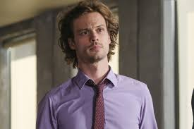
Fuente: cartermatt.com

Era uno de los detectives estrellas, pero desde el secuestro de su compañero, a pesar de que su nivel se mantuvo en el campo policial, se volvió obsesionado por descubrir que le pasó a su amigo. Al tener un comportamiento anormal depresivo desde el secuestro, solo se enfoca en encontrarlo y es lo que le motiva. Resolver los otros casos lo hace por hacerlo.

Hardy:
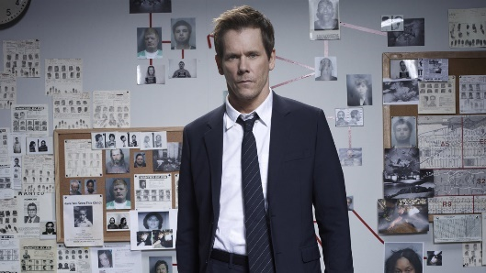
Fuente: hypable.com
Era el mejor detective de la comisaría hasta que ocurrió su secuestro en la última misión que tenía con Miles. Perseguían juntos a un sospechoso vinculado con el mercado negro. Era el que todos en la comisaría querían, novio de Jane. Al volver de su secuestro nos encontramos con un personaje maniaco que solo se preocupa por sus intereses y se ve que no tiene límites en lograrlo. También se lo puede ver cómo un poco sociópata matando a inocentes.

Jane:

Fuente: frostsnow.com

La novia de Hardy era una detective novata cuando fue el secuestro. Ahora 3 años más tarde ya es una detective con experiencia, pero sus compañeros le siguen viendo como la ex novia del secuestrado y siempre la tratan de proteger. Se volvió cerebral desde la desaparición de Hardy, lo cual le ha servido para resolver los casos y perfilarse como la mejor detective a futuro.

Connor:

Fuente: es.doblaje.wikia.com

Recién ascendido a detective es novato dentro de este mundo, pero su buena disposición lo perfila como los mejores. No estuvo en el secuestro de Hardy, pero sabe del tema porque es una historia dentro de la comisaría. Quiere sobrepasar los logros de Hardy y ganarse la confianza de Miles. Es alguien alegre y sentimental, y estos impulsos causados por sus sentimientos le han ayudado, pero también perjudicado.

Gómez:

Fuente: la.axn.com

El Jefe Gómez ha estado frente a la comisaría durante 10 años cumpliendo con su trabajo. Líder para los otros y alguien a admirar para los más jóvenes. Fue el mentor de Miles y Hardy cuando fueron compañeros detectives. Es el tipo que se deja llevar por lo que perciben sus sentidos, y esta percepción de lo que sus sentidos captan lo ha llevado a llevar la comisaría con éxito durante 10 años y espera hacerlo por 10 años más.

5. Storyboard
ESC 1
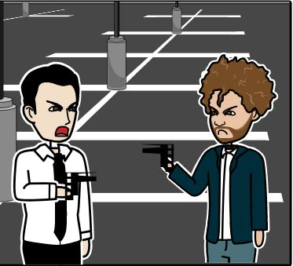
FB 1
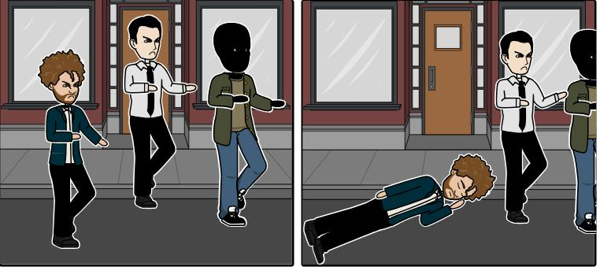
ESC 2
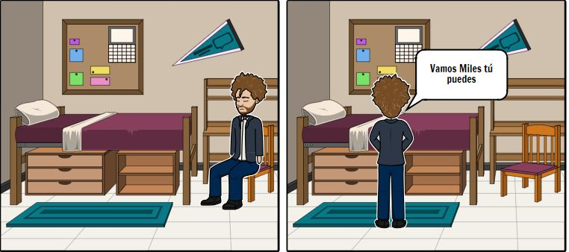

ESC 3
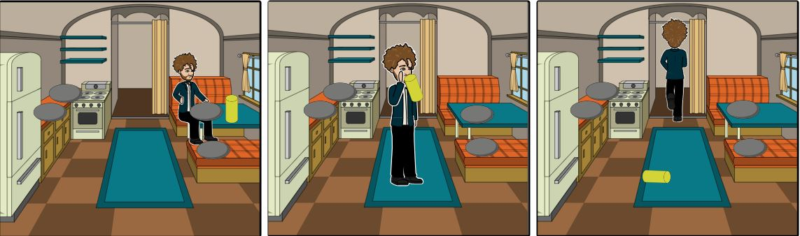
ESC 4
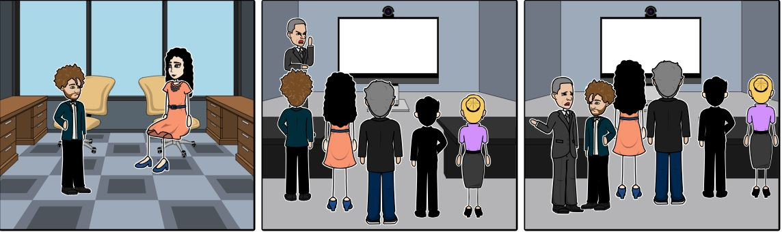
FB 2
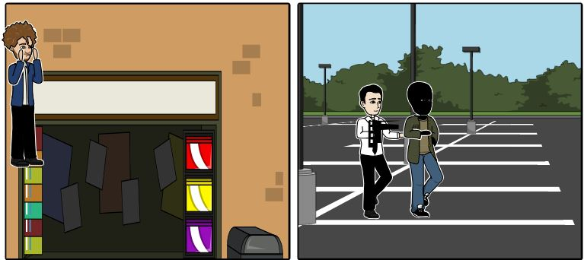

ESC 5
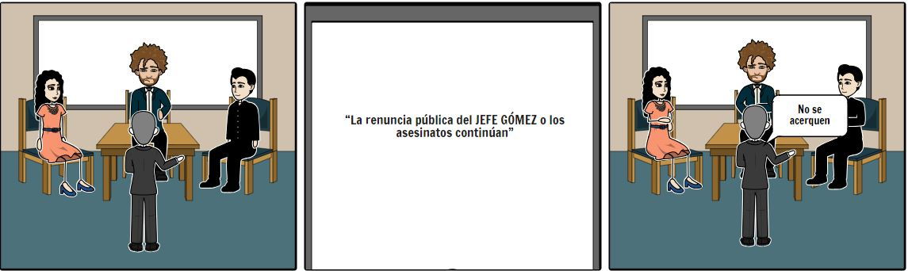
ESC 6
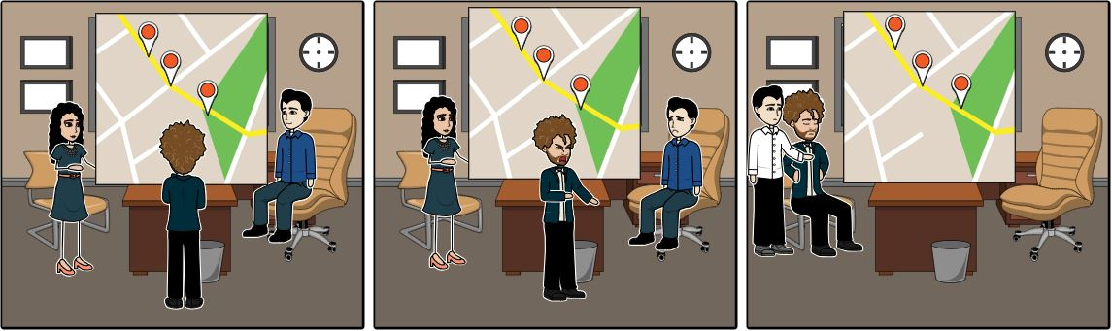
FB 3
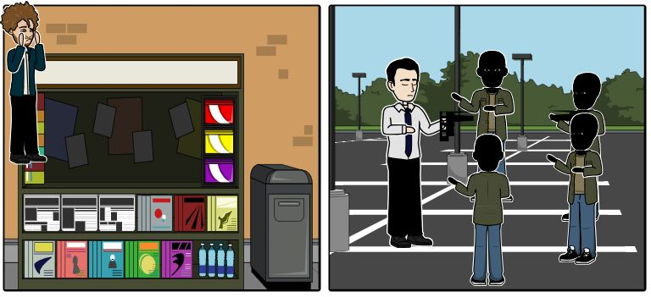

ESC 7
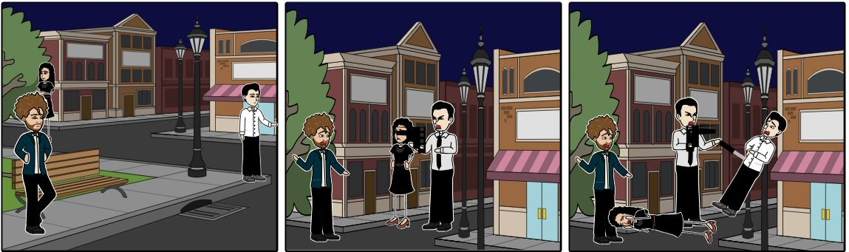
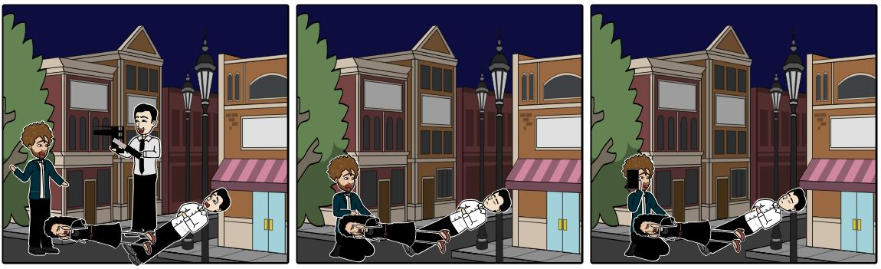
ESC 8
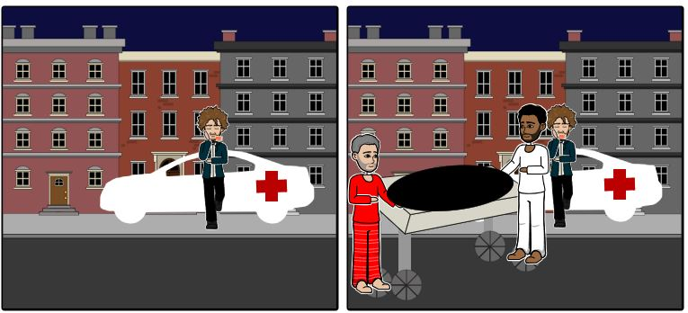

FB 4
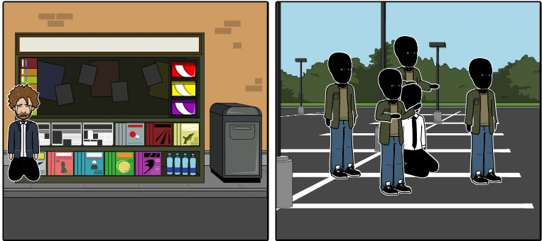
ESC 9
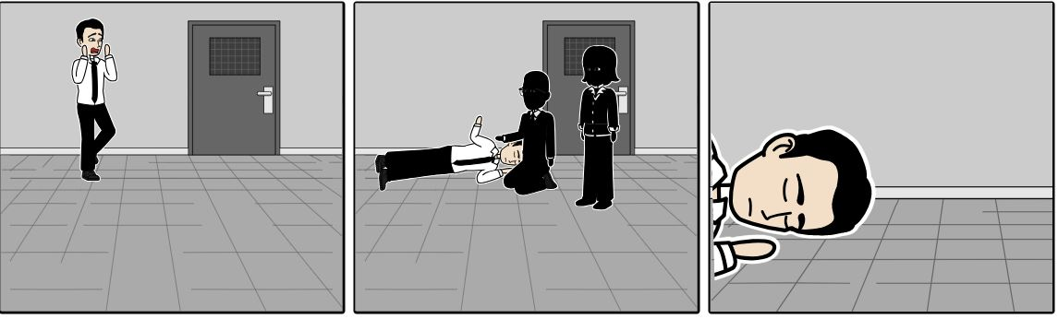

Bibliografía
El Comercio. (21 de Diciembre de 2016). El Comercio. Recuperado el 3 de Noviembre de 2018, de “Acusados”: nueva serie policial que Latina estrenaría el 2017: https://elcomercio.pe/tvmas/television/acusados-nueva-serie-policial-latina-estrenaria-2017-154934
El Comercio. (21 de Junio de 2017). El Comercio. Recuperado el 2 de Noviembre de 2018, de ‘Mis adorables entenados’ prepara gira por Estados Unidos y piensa en Europa: https://www.elcomercio.com/tendencias/misadorablesentenados-gira-estadosunidos-europa-teatro.html
El País. (6 de Octubre de 2012). El País. Recuperado el 4 de Noviembre de 2018, de La gran familia del inspector Maigret: https://elpais.com/cultura/2012/10/05/actualidad/1349466036_961541.html
El Universo. (30 de Abril de 2018). El Universo. Recuperado el 4 de Novimebre de 2018, de Diversión, críticas y memorias de la televisión de Ecuador: https://www.eluniverso.com/entretenimiento/2018/04/30/nota/6738477/diversion-criticas-memorias
EnSerie. (8 de Diciembre de 2018). EnSerie. Obtenido de Características del guión para televisión: http://cifp.joseluisgarci.alcobendas.educa.madrid.org/enserie/?p=188
EuroChannel. (2015). EuroChannel. Recuperado el 12 de Diciembre de 2018, de EuroChannel: http://www.eurochannel.com/es/Inspector-Maigret-Bruno-Cremer-Francia.html#
Formación Audiovisual. (4 de Abril de 2018). Formación Audiovisual. Recuperado el 9 de Diciembre de 2018, de ¿Conoces la teoría sobre los géneros en la televisión?: https://www.formacionaudiovisual.com/blog/direccion-y-guion/teoria-generos-television/
García, M. P. (19 de Septiembre de 2016). Los Replicantes. Recuperado el 22 de Noviembre de 2018, de Los Replicantes: https://www.losreplicantes.com/articulos/series-tienen-mas-emmy-top-diez/
Humberto, C. (2013). Taller de guión de televisión. Curso taller de guión Televisión , 1-9.
IMDb. (s.f.). IMDb. Recuperado el 13 de Diciembre de 2018, de IMDb: https://www.imdb.com/title/tt1159598/awards?ref_=tt_awd
IMDb. (s.f.). IMDb. Recuperado el 13 de Diciembre de 2018, de IMDb: https://www.imdb.com/title/tt6102418/awards?ref_=tt_awd
IMDb. (s.f.). IMDb. Recuperado el 13 de Diciembre de 2018, de IMDb: https://www.imdb.com/title/tt0090466/?ref_=tt_urv
IMDb. (s.f.). IMDb. Recuperado el 13 de Diciembre de 2018, de IMDb: https://www.imdb.com/title/tt0286486/
IMDb. (s.f.). IMDb. Recuperado el 13 de Diciembre de 2018, de IMDb: https://www.imdb.com/title/tt1475582/
IMDb. (s.f.). IMDb. Recuperado el 13 de Diciembre de 2018, de IMDb: https://www.imdb.com/title/tt7016936/
INEC. (5 de Diciembre de 2017). Ecuador en Cifras. Recuperado el 8 de Diciembre de 2018, de Inec: http://www.ecuadorencifras.gob.ec/tras-las-cifras-de-quito/
Nichols, W. (2010). A los Márgenes : Hacia Una definición de “Negra”. Revista Iberoamericana, 295-303.
Notimérica. (6 de Noviembre de 2017). Notimérica. Recuperado el 12 de Noviembre de 2018, de Las 10 series latinoamericanas que tienes que ver: http://www.notimerica.com/sociedad/noticia-10-series-latinoamericanas-tienes-ver-20171106175631.html
Otheguy, H. (2013). Vix. Recuperado el 10 de Diciembre de 2018, de 10 excelentes series latinoamericanas de intriga: entre la ficción y la realidad: https://www.vix.com/es/btg/series/10552/10-excelentes-series-latinoamericanas-de-intriga-entre-la-ficcion-y-la-realidad
Periodistas de las calles. (17 de Enero de 2015). Periodistas de las calles. Recuperado el 10 de Noviembre de 2018, de LAS SERIES DE ANTAÑO DE ECUADOR: https://periodistasdelascalles.wordpress.com/2015/01/17/mejores-series-ecuatorianas-del-pasado/
Reyes, C. A. (7 de Abril de 2012). Mesa de guion. Recuperado el 14 de Diciembre de 2018, de Taller de mesa de guion: http://mesadeguion.blogspot.com/2011/10/estructuracion-episodio-de-serie-para.html
Rumes, J. (2014). ¿Novela policíaca clásica o novela negra? El análisis de los subgéneros criminales en La tumba de Colón (2006) y El Papa Mago (2008) de Miguel Ruiz Montañez a la luz del éxito negro.
Todo TV News. (22 de Diciembre de 2016). TTV NEWS. Recuperado el 15 de Noviembre de 2018, de Acusados, la nueva apuesta en ficción de Latina: http://www.todotvnews.com/news/Acusados-la-nueva-apuesta-en-ficcin-de-Latina.html

ANEXOS

Encuesta
- ¿Cuáles son las series de preferencia?
- ¿Mira series policiales? Nombre al menos 1
- ¿Por qué mira esta serie?
- ¿Le interesaría ver una serie policial ecuatoriana?
- ¿Qué temas le gustaría ver en dicha serie?

Premios a la excelencia en la televisión estadounidense
Premios entregados por la Asociación de la Prensa Extranjera de Hollywood

